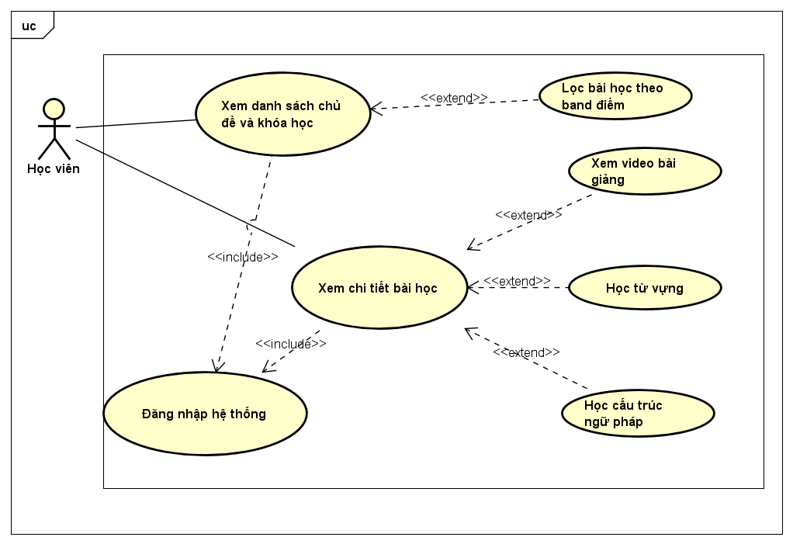
Tên Usecase | Học các khóa học.
Tác nhân | Học viên.
Tiền điều kiện | Học viên đã đăng nhập tài khoản thành công trên hệ thống.
Mô tả | Học viên có thể duyệt qua các chủ đề, tìm kiếm bài học phù hợp với mục tiêu điểm số của bản thân và trải nghiệm nội dung bài học chi tiết (bao gồm video, từ vựng và cấu trúc ngữ pháp).
Luồng sự kiện chính  (Thành công) | STT Hành động  1. Học viên truy cập vào mục "Khóa học" trên thanh điều hướng chính.  2. Hệ thống gọi API GET /api/courses và render danh sách các chủ đề cùng các khóa học tổng quan.  3. Học viên click chọn một khóa học để xem danh sách các bài học trực thuộc.  4. Học viên click vào một bài học cụ thể. Hệ thống chuyển hướng sang giao diện học tập chi tiết của bài học đó.  5. Tại giao diện chi tiết, học viên tương tác với các tài nguyên học tập được cung cấp sẵn.
Luồng sự kiện thay thế | STT Hành động  2a. Học viên chọn một mục tiêu điểm số cụ thể trên UI (Ví dụ: Band 6.0). Hệ thống sẽ nối thêm tham số ?targetBand=BAND_6_0 vào API và chỉ hiển thị ra các nội dung bài học phù hợp với trình độ này.
Hậu điều kiện | - Hệ thống hiển thị đúng và đầy đủ các nội dung học tập theo phân quyền và bộ lọc của học viên.  - Hệ thống có thể ghi nhận trạng thái "Đã hoàn thành" cho các bài học mà học viên đã xem xong để theo dõi tiến độ.

